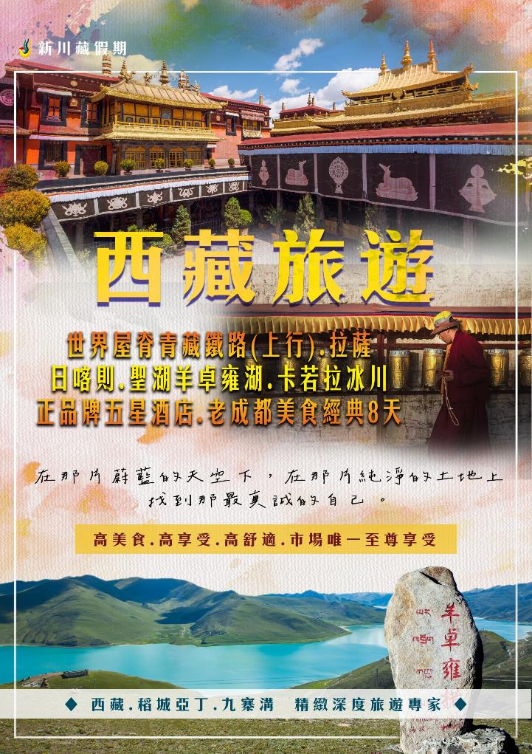
★★★★★拉薩五星瑞吉度假酒店★★★★★
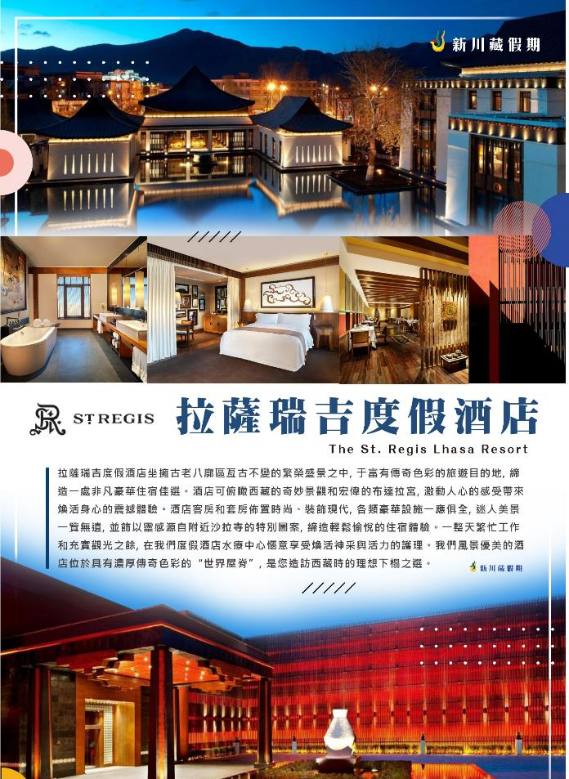
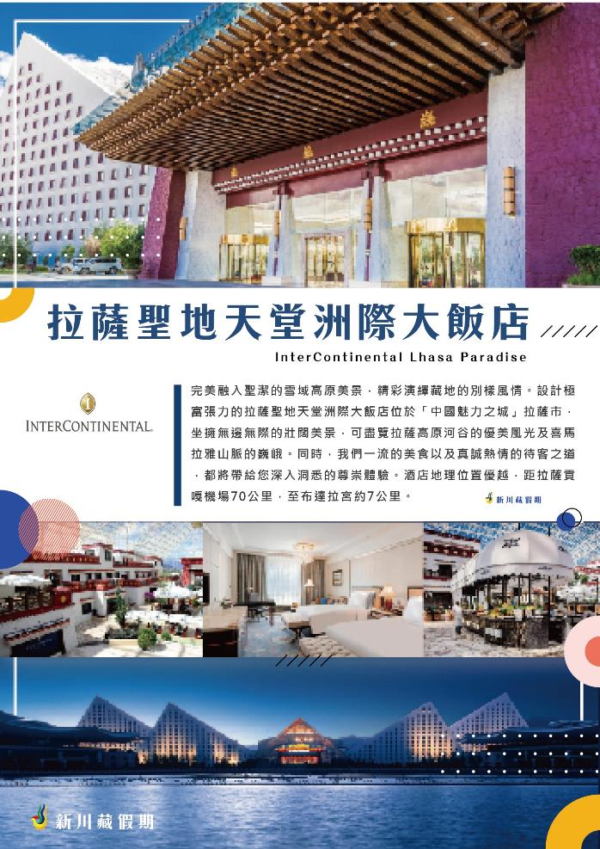
★★★★★拉薩五星聖地天堂洲際國際大酒店★★★★★
★★★★★五星日喀則希爾頓國際酒店★★★★★
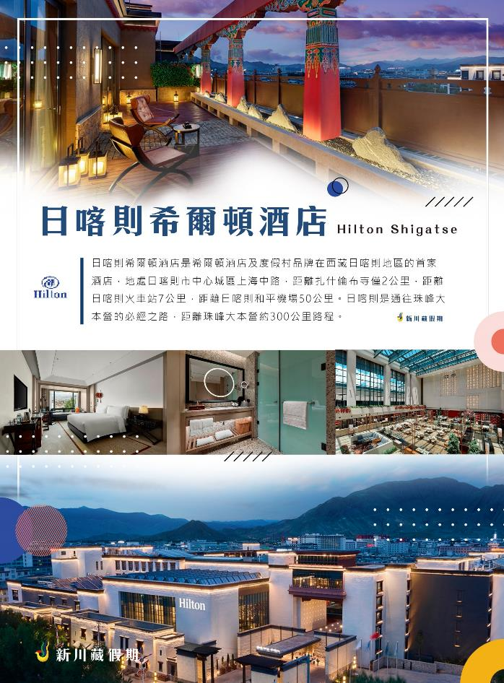
★★★★★成都協信中心希爾頓飯店★★★★★
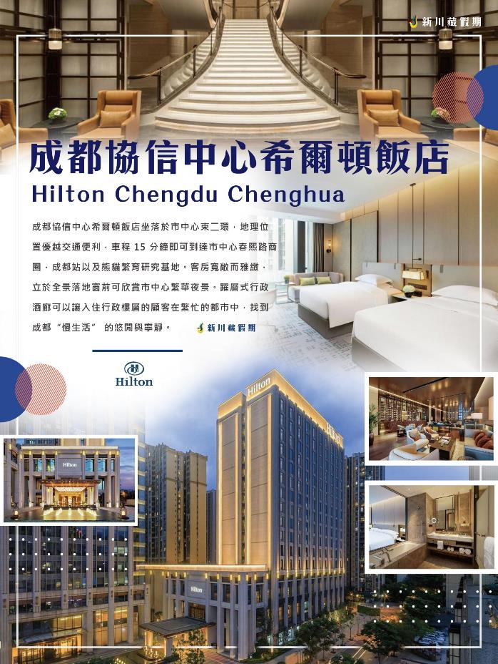

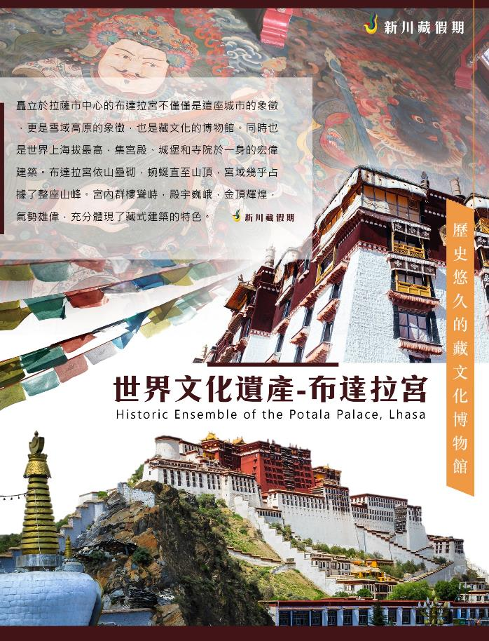
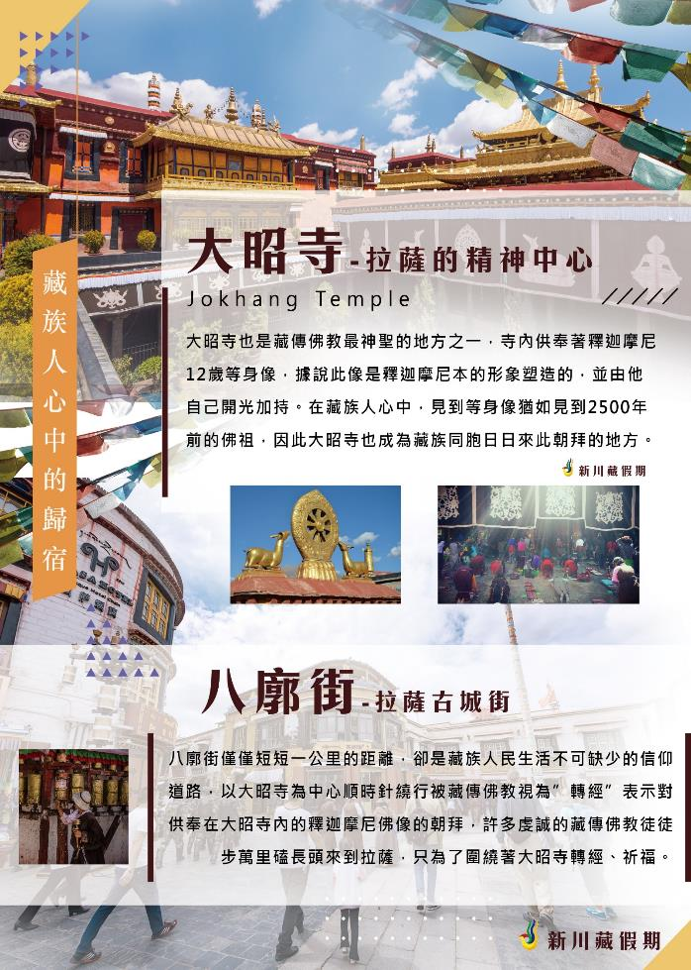
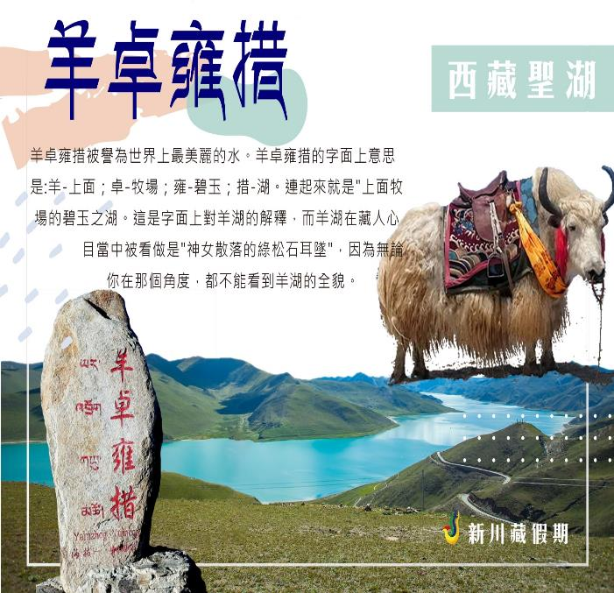
- 拉薩：拉薩是一個人文與自然景觀並存的城市。如果喜歡歷史和建築，那絕對不能錯過布達拉宮、羅布林卡和西藏博物館。要是對宗教感興趣，就一定要看看大昭寺、哲蚌寺、沙拉寺等藏傳佛教聖地。如果想欣賞自然風光，不如去看看周邊的羊八井和納木錯。
- 布達拉宮：世界上海拔最高、最雄偉的宮殿是拉薩乃至西藏最重要的象徵。是吐蕃王朝贊普松贊干布為迎娶尺尊公主和文成公主而建，布宮主要由紅宮和白宮組成，中間最高的紅宮是舉行宗教儀式的重要場所，周圍的白宮主要為達賴喇嘛的生活和政治活動場所。
- 大昭寺：是八廓街的中心，當年松贊干布為紀念尺尊公主入藏而建。寺廟最初的名字“惹薩”後來成為這座城市的名字，演化為今天的“拉薩”。因此，人們常說“先有大昭寺，後有拉薩城”。大昭寺作為“西藏的眼睛”，在西藏宗教文化中有著至高無上的地位。
- 八廓街：又名“八角街”，是拉薩最著名的轉經道和商業中心。它原本只是環繞大昭寺的轉經道，被藏族人成為“聖路”，而現在卻逐漸擴展為圍繞大昭寺周圍的大片舊式老街區的統稱。
- 羊卓雍湖：羊卓雍錯，通常簡稱為“羊湖”，與瑪旁雍錯、納木錯並稱西藏三大神湖。羊湖位於拉薩以南，湖面海拔4441m。
- 卡若拉冰川：卡若拉冰川位於西藏山南地區浪卡子縣和江孜縣交界處，是西藏3大大陸型冰川之一，冰川上部為一坡度較緩的冰帽，下部為兩個呈懸冰川形式的冰舌。巨大的冰川從山頂雲霧飄緲處，一直延伸到離公路只有幾百米的路邊。
- 紮什倫布寺：紮什倫布寺是西藏日喀則地區最大的寺廟，位於日喀則市城西的尼瑪山東面山坡上，是班禪的駐錫地，後藏的宗教中心，與拉薩的甘丹寺、沙拉寺、哲蚌寺，西寧的塔爾寺，甘肅的拉普楞寺並列為格魯派“六大寺”。
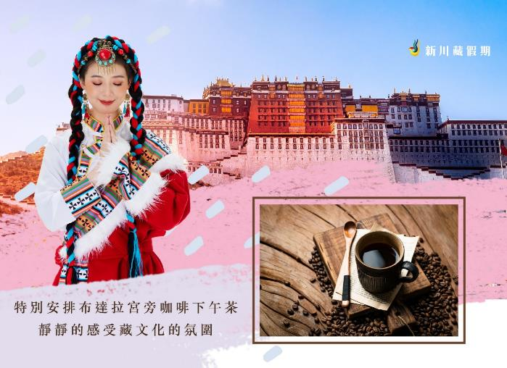
- 【車上鋼瓶氧氣瓶提供】
旅遊車上備有鋼瓶氧氣，以便您在旅途中所需要時，能適時的供給，讓您能安心及放心的旅遊。
- 【特別贈送】
1.拉薩迎賓哈達 2.特排布達拉宮咖啡下午茶 3.西藏榮譽證書
4.西藏地圖攻略 5.湖畔藏服體驗 6.藏甜茶體驗

- 林芝菘蓉石鍋雞風味：林芝特色石鍋雞，是昔日藏族王室獨有，屬於「贊普宴」中的神秘藏菜之一。正宗的石鍋雞，烹煮必須得用墨脫的石鍋。墨脫有著世界上稀有的天然岩石「皂石」，它是從七千公尺高的南迦巴瓦峰懸崖雲母石上砍鑿下來，用整塊石頭雕鑿成鍋，直接近火煮湯，湯汁香濃可口，後味醇厚持久。據檢驗，這種石鍋含有人體所需的矽、鎂、鈣、錳、鐵、鋅等十六種微量元素，不含任何放射性元素及對人體有害物質，可耐攝氏兩千度高溫，傳熱快、不粘鍋、不變色，鍋子使用越久，食物味道越醇厚，使用價值越高。請注意，吃石鍋雞一定要按照先喝湯，再吃松茸，再吃雞肉的流程享用，才可以感受到鮮美湯汁的超級誘惑。

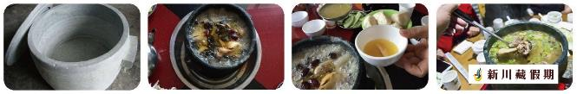
- 橋頭巴河魚湯風味: 巴河魚是林芝地區久負盛名的特色餐飲。巴河魚主要產自尼洋河和巴松錯，屬高山冷水魚種，肉質細嫩，味美湯鮮，做法講究，品種繁多，具有極高的營養價值，因地處工布江達縣巴河鎮而得名。
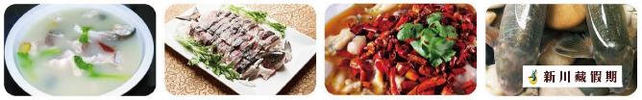
- 野生菌類火鍋: 拉薩“人民公社”菌王府野菌火鍋，裡面供毛澤東像，掛毛澤東語錄，服務員一律穿別著毛澤東像章的軍綠色服裝，幾分像紅衛兵，幾分像紅色革命電影裡的國民黨特工，幾分像妖怪。披掛一條潔白哈達的毛像兩邊，掛著一副對聯：“翻身不忘毛主席，致富不忘鄧小平”，野菌火鍋湯頭濃郁，味道鮮美，是到拉薩旅遊不可錯過的在地美食。
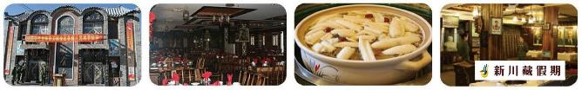
- 西藏的素食，在西藏的有些地方只能吃到鍋邊素的條件，因此您有特殊餐食時請提前告知，否則無法立即為您處理請見諒。
- 全程素食的貴賓，除機上餐時航空公司安排外，行程餐食，每一~二人為二菜一湯，三人為三菜一湯，以此類推，至多一桌八菜一湯為上限。
- 西藏地區因考量高原反應影響將不提供啤酒及汽水，不便之處敬請見諒。

NO | 天數 | 航空公司 | 航班號碼 | 起訖城市 | 飛行時間
1 | 第一天 | 四川航空 | 3U3982 | 台北松山/成都天府 | 18:05/21:50
2 | 第二天 | 四川航空 | 3U6343 | 成都天府/西寧 | 08:45/10:35
3 | 第七天 | 四川航空 | 3U8694 | 拉薩/成都雙流 | 11:50/13:55
4 | 第八天 | 四川航空 | 3U6345 | 成都天府/台北松山 | 13:30/15:05
NO | 天數 | 航空公司 | 航班號碼 | 起訖城市 | 飛行時間
1 | 第一天 | 中國國航 | CA418 | 台北/成都天府 | 19:45/23:15
2 | 第二天 | 四川航空 | 3U6343 | 成都天府/西寧 | 08:45-10:35
3 | 第七天 | 四川航空 | 3U8694 | 拉薩/成都雙流 | 11:50-13:55
4 | 第八天 | 中國國航 | CA417 | 成都天府/台北 | 15:15/18:35
(中段航班僅供參考視最終出票調整之)
行程安排很有講究由成都直飛素有高原西寧海拔 2000千多公尺，搭乘上行青藏鐵路一路慢慢上升適應高反不可盲目。要先到低海拔的地方，再到高海拔的地方，成都600米-西寧2800米_再去其他地方，如拉薩3600、日喀則..等，慢慢自然緩和自然適應只有結束行程後，您才知道這樣的安排讓您受益無窮,讓西藏旅遊成為身體最無負擔的安排最佳旅遊行程。

- 車上鋼瓶氧氣瓶提供:旅遊車上備有鋼瓶氧氣，以便您在旅途中所需要時，能適時的供給，讓您能安心及放心的旅遊。
- 提供一人一小氧氣瓶:旅途中建議您不要依靠氧氣瓶，仍貼心提供您一人一瓶，以備不時之需。
- 「西藏榮譽證書」除了您相機拍攝的美景外榮譽證書代表您親自走過西藏征服地球的第三極。
- 專業領隊隨團:我們的領隊一定是多次帶過西藏團，暸解當地風俗民情。帶您一起克服高原反應，讓您的西藏旅程有保障。
- 長期當地資深團隊的配合，帶您深入西藏浩瀚的史詩:我們的西藏團，安排當地資深優秀導遊司機，堅強陣容的團隊，讓您的旅程在食、住、行都您感受我們貼心的照顧，並深度體會西藏文化。
- 每部車只限21位客人+1位領隊，乘坐巴士空間舒適寬敞。每團名額有限，參團機會稍縱即逝，報名付訂請趁早！以免向隅！
- 保證搭乘青藏鐵路火車。西藏火車目前全面採取實名制，在進入西藏的旅遊旺季期間，青藏鐵路的火車票，一位難求多數旅行社無法掌控的，但我們可以做到，免去您無法買到票的擔憂！
- 火車上的餐食,安排團友在餐車享用正餐。(非一般旅行社用的餐盒,或讓客人自理)，讓您可一邊欣賞風景的同時一邊盡享美食，方便舒適！

第一天:台北(松山)/成都(成都天府國際機場)
今日準備好行李，帶著探索絕代美景的心情，集合搭機飛往中國四川省會成都。
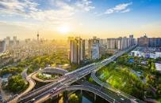
【成都】又稱「蓉城」，於戰國時代已是蜀國的首都，歷經三國蜀漢、隋唐等朝代更迭，發展成經濟發達文化深厚繁榮的重要城市，更成為歷代固守西南的重要出口集散樞紐；更被評為「中國最佳旅遊城市」。
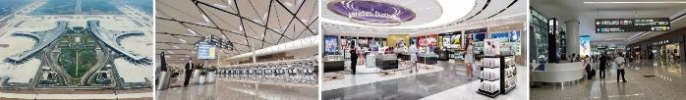
【成都天府國際機場】中國四川省成都市的一個機場，機場由中國建筑西南設計研究院和巴黎機場集團（組成的聯合體共同設計，於2016年5月開工建設，2021年6月27日開航運轉。一期建設總投資562億元人民幣，規劃建設兩座航廈，三條跑道，遠期規劃四座航廈，六條跑道。除了成為四川新的航空門戶之外，天府機場的起降規格也接近北京大興，成為中國西南地區的航空轉運樞紐。該機場的營運也使成都繼上海、北京之後，成為中國內地第三個擁有雙國際機場的城市。
早餐：自理 | 午餐：自理 | 晚餐：機上簡餐
住宿：成都天府享悅國際酒店或同級
第二天:成都/西寧+++青藏鐵路高原風光++拉薩
●景點：青藏鐵路沿路風光、麒麟灣、水井巷
成都天府機場搭機飛往西寧，搭乘青藏鐵路展開西藏天上人間之旅。青藏鐵路從可哥西裏橫穿而過，遊客有機會可以欣賞到可哥西裏獨特的野生動植物資源，為了保護這片廣袤原野上珍稀的藏羚羊，青藏鐵路在穿越可哥西裏時特別設計了野生動物通道，如果幸運的話，旅客完全可以透過車窗看到從通道下而過的藏羚羊。您還將和列車一起跨越長江起源瑰麗的沱沱河和世界屋脊的草原冰川唐古喇山、唐古拉河，這是青藏線最高的地方，最高海拔5072米，列車從唐古喇山口如過山車般疾馳而下後，地勢就變得相對平穩，而高原牧場的景色也就漸漸入眼。
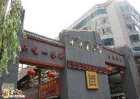
【麒麟灣】-園內流水淙淙，詩情畫意，頗具古風的建築物，與喧鬧的城市巧妙相連，其中西寧府城微縮景觀由黃銅鑄就，向遊人展現了清代西寧府城的原貌。
【水井巷】“水井巷”所屬西寧市城中區。東起商業中心西門口，西止北大街。建立三十餘年，是古城西寧裡是最熱鬧的商業街。水井巷的南北乾貨、風俗小吃、名族用品、琳琅滿目，商品進銷量極大，是號稱西寧市"日進鬥金"的寸金
●青藏鐵路途經站：
1.【西寧站】西寧站搭車。旅遊專列特別配備兩套供氧系統，一套系統通過混合空調系統中的空氣供氧，令每節列車含氧量達到83%，另一套集中供氧系統可以讓乘客通過獨立的介面直接吸氧。
2.【德令哈站】典型的戈壁绿洲地區。
3.【格爾木車站】格爾木是昆侖山融雪沖積形成的綠洲地帶。
4. 途經玉珠峰站：過站不停。最佳景觀——【玉珠峰】、【崑侖山】。 【玉珠峰】：是昆侖山的主峰，海拔6178公尺，七月盛夏依然銀裝素裹，變幻莫測的冰川。
5. 途經【可可西里】。最佳景觀——可可西里、清水河特大橋、藏羚羊。全長11.7公里的清水河特大橋，楚瑪爾河寬闊的河谷盆地，就是著名的可可西里自然保護區。幸運的話你可以遇見正牽徙的藏羚羊、野驢等的動物足跡。
6. 【長江源沱沱河站】發源於唐古喇山脈主峰的【沱沱河】，它是奔騰長江的古老正源。
最佳景觀——世界第一高的隧道【風火山隧道】 ：隧道全長1686公尺。是世界上最長的凍土隧道，海拔4648公尺。
7. 古拉車站：過站不停，唐古拉車站是世界海拔最高的鐵路車站----海拔5072公尺。最佳景觀：
【通天河】因西遊記聞名、【唐古喇山口 ——唐古拉是長江和怒江的分水嶺，也是青海、西藏兩省的天然分界線。唐古拉的群山海拔在五到六千公尺。
8.【藏北草原安多站】最佳景觀：【藏北草原】、錯那湖、藏野驢，以唐古喇山為界，青藏高原形成了兩個截然不同的生態系統：唐古喇山以北，寒冷、氣候變化頻繁，主要是戈壁荒漠和高寒草原。
9.【錯拉湖】海拔4650公尺的高原淡水湖，緊鄰青藏鐵路邊，美景清晰，湖水碧藍清澈，如一面寶鏡呈現在眼前，景色如畫。水鳥在湖中嬉戲，牛羊群在湖邊優閒吃草，在無垠的草原與蔚藍天際的襯托下，顯得分外美麗。
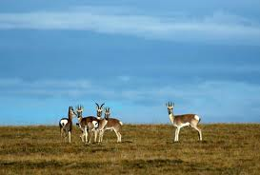
10.【那曲站】最佳景觀——怒江的上游，水色發黑得名【黑河】。河流滋潤了昆侖山脈和岡底斯山脈之間的【羌塘草原】，仰望天際，無不慨嘆藏北高原的壯闊~風吹草低見牛羊，為大地升起無限生機。
11.【當雄站】最佳景觀—— 【念青唐古喇山】是藏北、藏南的分水嶺之一，也是藏北草原內流區與印度洋水系的分水嶺之一。它綿延數百公里的山脊線位於當雄至羊八井路段的西側，山形尖峭，巍峨崢嶸，山那邊是【納木措湖】是三大聖湖之一，如一顆晶瑩的寶石鑲嵌在【羌塘草原】上，水天相容渾然一體。
12. 途經羊八井站：過站不停。遠遠看到的白騰騰的雲霧，那就是著名的羊八井地熱溫泉，中國最大的地熱發電站【羊八井地熱發電站】。
13. 【拉薩車站】抵達寬敞壯觀充滿藏族風格的拉薩火車站。
●行車距離：西寧(海拔2100米)→ 青藏鐵路 約1956公里 車時約22小時 →拉薩
●溫馨提醒：
1.中國所有的火車票都是採實名制，所以火車訂票只能依規定上網登記或現場憑有效證件購票，進入火車站需經過嚴格的行李安檢，且青藏鐵路為進藏的特殊路線，很可能被政府徵用，若遇徵用，只能更改車班或火車艙等，請旅客見諒。
2.火車上不能攜帶水具及打火機、火柴，上車前請丟棄。車廂空間有限，大型行李挪動或打開不易，所以請先準備好這兩天的盥洗用品，和火車上需要的用品(點心、行動電源、衣物等)，大型行李則放在車廂內。
3.青藏鐵路沿途停靠只能上下，均不能下車旅遊、無法洗澡，只能簡單盥洗，諸多不便敬請原諒。
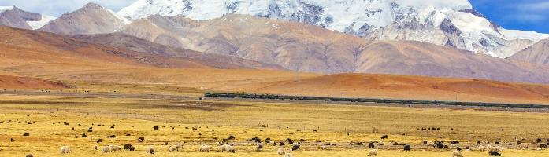
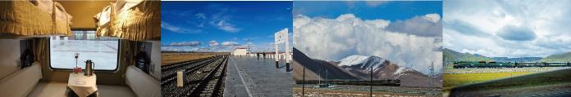
PS.本日之航班.景點、餐食，依實際航班時間及火車到達時間機動調整增減之，敬請見諒。
早餐： 酒店早餐 | 午餐：中式合菜 60R/人 | 晚餐：中式合菜 100R/人
住宿：青藏鐵路(軟臥-四人一室)
第三天:青藏鐵路高原風光+++拉薩
●景點：青藏鐵路沿途風光、拉薩酒店休息
列車在晚上列車到達終點站——美麗的日光城拉薩，遊客們開始神奇的西藏之旅 。此時您已身處高海拔地區拉薩海拔3800M，出火車時腳步及動作請切記放慢，為了讓旅客好好適應高海拔氣候會安排旅客先進五星級飯店稍作休息、調整好心情，為接下來西藏之旅作準備。
【青藏鐵路】青藏鐵路的建設，從勘測設計到開工建設，前後經歷了半個世紀，是世界上海拔最高、線路最長的高原鐵路。這條處在『世界屋脊~青藏高原』上的青藏鐵路沿線地質情況十分複雜，海拔4000多米以上路段共佔960千米，常年連續凍土的地段長席約550千米，其最高點位於海拔5072米。【青藏鐵路，西寧到拉薩，沿途停靠站與特色景觀】
【拉薩】是中國西藏自治區的首府，海拔3650公尺，全年日照時間長，有著“日光城”的美譽。市內和郊區有眾多地位崇高的宮殿寺廟，如布達拉宮、沙拉寺、哲蚌寺、大昭寺等，值得去逛一下，到處可以看到信徒們虔誠朝聖的身影。藥王山可以拍攝布達拉宮晨曦美景，宗角祿康公園則能看到布達拉宮的水中倒影。繁華的八廓街裡可以購買藏族特色手信，西藏博物館裡展示著珍貴的藏品。若想要感受寧靜的氛圍，可以去城區南部的仙足島享受清閒。

●溫馨提醒：
1. 從您踏上高原土地的那一刻起，切記【慢、慢、慢】，慢慢走路、慢慢說話、慢慢沉思。如果您有輕微頭痛、頭暈、嘔吐等狀況，都屬於正常現象，通常第二天會慢慢好轉。如果症狀嚴重者，請即時通知導遊或是領隊人員。同時請隨身攜帶個人藥品和抗高原反應的藥物。
2. 從今天開始請隨身攜帶<保溫壺>以便隨時可以盛裝熱水或是薑糖水。
3. 記得今日洗澡不要洗頭喔！此日早早休息,養精蓄銳!迎接後面更精彩的心靈之旅~
4. 今天開始進入藏區，請尊重當地宗教信仰、風俗民情。勿以城市人的標準和心態來衡量當地條件和文化。正因為當地人的質樸，才能保有當地純淨的淨土和文化。
5. 此旅遊地區屬高原地區特殊路線，車程及住宿條件較一般沿海旅遊路線辛苦，全程上的住宿、用餐、車況比不上您過去旅遊地區像是沿海及華中一帶的條件，但是我們皆是在行程當中盡量為您安排最好的，讓您擁有一個美好的旅程。
6. 進入西藏地區請不要談政治，尊重當地文化傳統，才能享受一個完美的西藏旅程。
7. 進入高原日照強烈，請自備太陽眼鏡、遮陽帽、防曬油以免曬傷。同時高原氣候乾燥，也需帶保溼乳液，一免手腳乾裂。
●如何預防高原反應：一、首先我們應該保持良好的心理素質，保持樂觀的情緒； 二、要注意好保暖； 三、海拔高處做到不吸煙不喝酒，防止呼吸道受感染； 四、食物方面選擇清淡。
早餐：火車上發餐費 | 午餐：火車餐 80R/人 | 晚餐：野菌風味100R /人
住宿：五星拉薩聖地天堂洲際酒店或同級

第四天:拉薩市區
●景點：世界文化遺產-布達拉宮、世界文化遺產-大昭寺、八廓街、布達拉宮咖啡下午茶
【世界文化遺產-布達拉宮】它座落在拉薩市區西北的瑪布日紅山山上，是一座規模宏大的宮堡式建築群。布達拉宮始建於西元7世紀，是藏王松贊幹布為遠嫁西藏的唐朝文成公主而建。在拉薩海拔3700多公尺的紅山上建造了999間房屋的宮宇，宮體主樓13層，高115公尺，全部為石木結構，5座宮頂覆蓋鎏金銅瓦，金光燦爛，氣勢雄偉，是藏族古建築藝術的精華，被譽為高原聖殿。布達拉宮是歷世達賴喇嘛的冬宮，也是過去西藏地方統治者政教合一的統治中心，它分為紅宮和白宮兩部分，紅宮主體建築是靈塔殿和各類佛堂，也是舉行佛事活動的場所；白宮是歷代達賴喇嘛起居及處理
行政事務的場所。
【世界文化遺產-大昭寺】又名“祖拉康”，藏語譯為經堂。此寺為西藏最古老的神廟，始建於七世紀，距今已有1350年歷史，是西藏最神聖的殿宇之一，主供文成公主自大唐迎來的釋迦牟尼12歲等身金身佛像，莊嚴無比，是所有藏人心靈中最神聖之處，是西藏最神聖的佛教聖殿與信仰中心，每年都有成千上萬的教徒從千里之外的家鄉三步一叩首地走到拉薩大昭寺來朝拜，隨處可見五體投地的虔誠藏人頂禮膜拜。
傳說中這裡原來是一片湖水，後來是唐朝文成公主選定為寺院的地點，並用山羊背土填湖而建。原先尼泊爾尺尊公主帶來的不動金剛佛像（釋迦牟尼八歲等身像）被安放於此，而文成公主所攜帶的覺臥佛像（釋迦牟尼十二歲等身像）安放在另建的小昭寺。後來唐朝金城公主嫁到吐蕃後又將(釋迦牟尼十二歲等身像)移到大昭寺，又再將(釋迦牟尼八歲等身像)移到小昭寺。根據記載歷代達賴喇嘛、班禪喇嘛的轉世靈童均在此金瓶執簽。
【八廓街】位於拉薩舊城區，又稱八角街，圍繞大昭寺而建，是一整片舊式的、有著濃鬱藏族生活氣息的街區，由手工打磨的石塊鋪成的街道雖不很寬，卻是拉薩每天客流量最大的地方。最初它只是一條環繞大昭寺的普通街道，後來成為朝聖者的轉經路，如今這裡已成為西藏最著名的轉經道與旅行商業中心。這裡店舖林立，流動的貨攤超過千家，臨街的房子幾乎都是商店，經營大小各異的轉經筒、藏袍、藏刀、生動拙樸的宗教器具等各式用品，還有從印度和尼泊爾遠道而來的各種商品，是您不可錯過的尋寶勝地。
●溫馨提醒：
1.每年參觀布達拉宮的人次太多，而每天布達拉宮有參觀人數限制，因此團體參觀遊西藏旅遊局統一調配，於前一天才知，且參觀布達拉宮有時間限制，每十人成為一個團體，每個團，只能參觀一小時，故行程順序會有前後調整。統一旅行團，可能因旅遊局調配，分成好幾個時段進入布達拉宮參觀，參觀時需查驗證件。
2.參觀布達拉宮時，不允許攜帶水，飲料，化妝品等液體，不允許攜帶刀具、火具（火機、火柴）等物品。攜帶了以上東西的朋友可以把東西寄存在布達拉宮售票處，待你參觀完布宮從北門出來
時，可到寄存處領回。
3.進大寺廟參觀，一定要按照藏傳佛教習慣順時針前進。藏傳佛教寺廟裡都不允許拍照。
4.在八廓街也要朝順時鐘方向行走前進。八廓街上有很多五體投地磕長頭的朝拜者，所以要小心走路，不要踩到他們了。
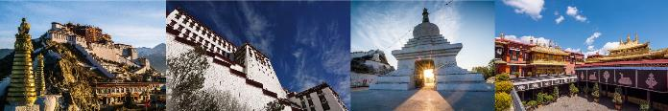
5.在西藏購物，如果沒有興趣購買，請勿殺價，若要殺價，就請一定購買，以免招來不必要的麻煩。
早餐：飯店早餐 | 午餐：中式合菜80R/人 | 晚餐：涮羊肉風味120R/人
住宿：五星拉薩聖地天堂洲際國際大酒店或同級

第五天 拉薩-日喀則
●景點：聖湖羊卓雍措、藏服旅拍體驗、卡若拉冰川、探索藏族民居體驗
【崗巴拉山口】延途可經過雅魯藏布江神秘的水葬台及海拔 4900 米的岡巴拉山埡口，俯瞰碧玉一般的羊卓雍錯湖。
【羊卓雍措湖】羊卓雍錯，藏語意“天鵝池”，是西藏四大聖湖之一。海拔4441公尺是西藏最大的淡水湖。湖內分佈著十幾個小島，湖濱水草豐茂，是西藏著名的牧場之一。羊卓雍湖還是西藏最大的水鳥棲息地，每到夏季，無數天鵝、沙鷗等水鳥常在湖面嬉戲。世界上海拔最高的抽水蓄能電站─羊湖電站也在此。湖水碧藍清澈，湖光山色，景色如畫，湛藍的湖水與遠方的雪山連為一體，讓你陶醉於世外桃源般的人間仙境，因此素有「天上的仙境，人間的羊卓」的美譽。
【卡若拉冰川】被譽為“沉睡的冰美人”，是世界上距離公路最近的冰川之一，位於浪卡子縣和江孜縣交界處。此峰周圍冰川地貌突出。冰舌前緣海拔5560米，觀看冰川的地方海拔有5400米，她的晶瑩幽藍、巍峨壯觀、雲霧飄緲、絕世容顏，不僅僅是流動的歲月和冰雪的地質，也是時光雕塑的偉大藝術品。潔白無瑕的冰川毫不掩飾地鋪在山頭，形狀有如唐卡，更像雄鷹展翅。由於長年受公路上的車塵的覆蓋，此冰川整體呈黑白分層形態。
●行車距離：拉薩→約119公里(車時約2小時30分)→羊卓雍措(海拔4441米)→卡若拉冰川(海拔5560米) 約79.5公里(車時約2小時)→江孜(海拔3900米)約75公里(車時約1小時50分)→日喀則(海拔3836米) 約92.3公里(車時約2小時10分)
●溫馨提醒：
1. 羊卓雍措旁的藏獒和犛牛，如拍照是需要付費的。如果不想付費，拍照千萬不要對到它們。有時只要在面
前，飼主就會前來索錢財。
2. 在卡若拉冰川，會有“乃欽康桑峰”之類字樣的紀念碑、千萬不要隨意對它拍照。藏族婦女會湊過來和你
照相，當然這並不是免費的。同時也會小孩圍上要錢。要注意好自己的相機與錢包。同時在冰川區域請勿高聲喊叫，以免聲波引發雪崩。
3. 原則上藏傳佛教寺廟都是不允許拍照的，但十萬佛塔內卻可以拍攝，不過要收20R。而出於對古老壁畫的
保護，建議拍照時不要開啟閃光燈。
4. 日喀則屬後藏地區，飯店及餐食又較拉薩差，但是我們皆是在行程當中盡量為您安排最好的，讓您擁有一個美好的旅程。
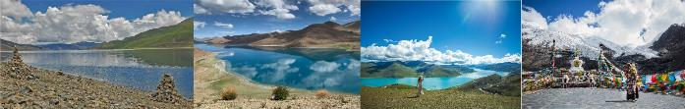
早餐：飯店早餐 | 午餐：中式合菜80R/人 | 晚餐：吾爾朵藏餐120R/人
住宿：日喀則五星希爾頓國際酒店同級(當地全新最好酒店)
第六天 日喀則-拉薩
●景點：紮什倫布寺、老城區市場
【紮什倫布寺】此寺是西藏歷代班禪喇嘛的駐錫地，並參觀十世班禪的包金靈塔【釋頌南捷】及供奉著世界上最大的銅佛【強巴佛殿】；佛像高26.2米，由110名工匠歷時4年完成。寺廟依山而建，佔地面積達30萬平方米。扎什倫布寺由一世達賴喇嘛根敦珠巴於1447年創建的，現有喇嘛800餘名。每年藏曆5月14日至16日是扎什倫布寺展佛節，屆時將在高32米的展佛臺上舉行隆重的展佛活動。
【日喀則老城區】老城區大都為藏式建築，白牆木窗，家家門前都張貼經文和經幡，很多門頭上還飾以牛角。街上除了有各式工藝品出售，還有藏族人所需的生活用品和食品日。自由市場同時也是日喀則民族手工藝品集散地，有小八廓之稱。
●溫馨提醒：
◎日喀則屬後藏地區，飯店及餐食又較拉薩差，但是我們皆是在行程當中盡量為您安排最好的，讓您擁有一個美好的旅程。
◎日喀則藏胞的普通話說得不是很好，在自由市場，若無購買意願，請不要胡亂砍價，以免發生誤會和爭執，壞了旅遊的興致。
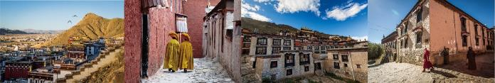
早餐：飯店早餐 | 午餐：中式合菜 80R/人 | 晚餐：聖域歡送宴200R /人
住宿：拉薩瑞吉度假酒店或同級

第七天 拉薩/成都
●景點：拉薩扎基寺、成都鐵象寺水街
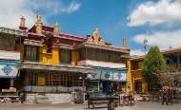
【札基財神寺】該寺為吉祥天母本尊－扎基拉姆佛殿，香火旺盛，有修為的僧人為客人抹頂賜福及貴重禮品開光。世間護法神與眾生仍有塵緣，因此很多時候會幻化人形，與眾生接觸，扎基女神就屬於此類神靈，並且特別靈驗。很多藏、漢族人每逢週三都到這裡桑煨拜佛。
【鐵像寺—水街】位於成都高新天府新城大源組團劍南大道側，北靠天府國際社區，南鄰佛教寺廟鐵像寺，這一有“蜀風水韻·現代生活”的特色文化商業街區，亦是成都高新天府新城“水系綠地鏈”重要示範性項目。寬窄相濟，快慢相融，隨著鐵像寺水街的開街，成都高新區又多了一個體現國際化、現代化水準的‘亮點’。鐵像寺水街將成為世界一流園區中的‘寬窄巷子’，而成都高新區宜居宜業、產城一體的優勢將逐步顯現。鐵像寺水街專案一期總投資3.5億元，總用地面積78畝，總建築面積約5萬平方米，局部高三層，均為特色商業建築。毗鄰明代萬曆十八年間建址的鐵像寺，南北流向的肖家河綿延貫穿，鐵像寺水街街區以流水為脈絡，串聯街巷院落、古樹廣場、水岸荷塘，再現天府之國傳承千年的回瀾塔、石敢當、石羊、古橋、水榭、戲臺、牌坊，集成中西佳餚、藝術收藏、戲曲音樂、品茗誦經、民俗民風等業態，以“善、禪、和、雅、味、樂”的人文意境，演繹 “上善若水，佛寺禪房，街巷合院，藝術人文，天下美食，閒適安逸”的美好生活景象。
Ps:本日之航班.景點、餐食，依實際航班時間及火車到達時間機動調整增減之，敬請見諒。
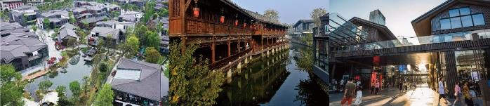
早餐：酒店早餐 | 午餐：中式合菜80R /人 | 晚餐：圓滿歡樂宴200R /人
住宿：五星協信希爾頓或五星環球中心洲際天堂或同級

第八天 成都/台北(松山)
●景點：悠哉享用酒店自助早餐
這是一個輕鬆的早晨，慢慢品嘗五星級酒店的自助早餐，細細回想著此次的西藏之旅，布達拉宮的宏偉、大昭寺前藏族虔誠地膜拜，羊卓雍湖的寧靜，讓這八天一路的美好感動留在記憶中。隨後即將前往成都天府機場飛往溫暖的家並期待下一站美好的旅程。

早餐：酒店早餐 | 午餐：X | 晚餐：X
住宿：温暖的家

※以上行程順序僅供參考，實際行程順序以當地旅行社為準，但景點不減少，中途離團，費用恕不退還※
重點提示：鑒於西藏特殊的民族傳統、文化古蹟和生態環境保護的需要，同時也因西藏的地理環境特殊，非中國公民身分證件及護照持有者，必須辦理入藏函，且西藏政府會因西藏氣候、活動及藏族節慶‧‧‧‧等因素，考量西藏接待外賓能量，全面管制外賓入藏。

極地傲游西藏-世界屋脊青藏鐵路(上行)、拉薩、日喀則、聖湖羊卓雍湖、卡若拉冰川、正品牌五星酒店、老成都美食經典8天

